

Optimizing the performance of computer systems has always been an art relegated to a few individuals who happen to have the «right skills»
«
Amir H. Majidimehr

ОТЧЕТ ПО РЕЗУЛЬТАТАМ ТЕСТИРОВАНИЯ САЙТА

https://www.apple.com/ru/

методом 50 Функциональных и Регрессионных тест-кейсов для тестирования web-приложений

Оглавление
Краткое описание 3
Сведения о ходе испытаний 4
Выводы по результатам испытаний 9
Приложение 10

Краткое описание
В ходе тестирования был применен метод 50 тест - кейсов, который проверяет работу сайта apple.com/ru/
Суть тестирования заключается в проверке работы всех обязательных функций сайта и его корректное отображение во всех актуальных браузерах.

Сведения о ходе испытаний

Таблица 1. Тест-кейсы, пройденные в ходе тестирования сайта https://www.apple.com/ru/

№ Тест- кейса | Название проверки | Результат | Замечания и рекомендации
Кроссбраузерное тестирование
1 | Приложение корректно отображается и функционирует во всех актуальных браузерах (IE, Edge, Chrome, Firefox, Safari,...). | Положительно
2 | Приложение корректно отображается и функционирует во всех актуальных версиях браузеров. | Положительно
3 | Корректная обработка тайм-аутов | Положительно
4 | Работоспособность при удалении cookies во время использования приложения. | Отрицательно
5 | Работоспособность при удалении cookies после использования приложения. | Отрицательно
 | Работа с формами
6 | Обязательные поля должны быть заполнены до подтверждения ввода данных. | Положительно
7 | Обязательные поля должны быть явно обозначены. | Отрицательно
8 | Если пользователь нажал кнопку подтверждения ввода данных с незаполненными обязательными полями, эти поля должны быть подсвечены и отображено сообщение об ошибке. | Положительно

№ Тест- кейса | Название проверки | Результат | Замечания и рекомендации
9 | Сообщение об ошибке не отображается, если не заполнены необязательные поля. | Отрицательно
10 | Текстовые поля допускают ввод специальных символов. | Отрицательно
11 | При вводе количества знаков меньше минимального отображается сообщение об ошибке. | Функционал не реализован
12 | При вводе количества знаков больше максимального отображается сообщение об ошибке. | Функционал не реализован
13 | Если обязательное поле заполнено не полностью, отображается сообщение об ошибке. | Отрицательно
14 | Сообщение об ошибке отображается при попытке ввести недопустимые символы (например, ввод текста в поле, принимающее только числа). | Отрицательно
 | Авторизация и работа с профилем
15 | Создайте новый аккаунт. | Положительно
16 | Авторизуйтесь с существующим аккаунтом. | Положительно
17 | Восстановите/сбросьте забытый пароль. | Функционал не реализован
18 | При вводе неверного пароля отображается сообщение об ошибке и ссылка на страницу восстановления пароля. | Отрицательно
19 | Отредактируйте профиль пользователя. | Функционал не реализован

 | Навигация
28 | При выполнении действий (например, выход из аккаунта) и манипуляциях с данными (например, удаление файла) отображается сообщение с подтверждением. | Функционал не реализован

№ Тест- кейса | Название проверки | Результат | Замечания и рекомендации
29 | Корректность работы сортировки. | Функционал не реализован
30 | Корректность работы фильтрации. | Положителен | Отображает некорректно
31 | Корректность работы кнопок и ссылок в меню навигации. | Отрицательно
32 | Отображение страницы с ошибкой 404, если пользователь указал неверный путь к файлу или URL. | Отрицательно
 | Числа и даты
33 | Осуществляется проверка на корректность дат | Отрицательно | Например: ввод 01.01.20000 / этаж -1000/20
35 | Числовые поля не допускают ввода текста, отображается сообщение об ошибке. | Функция не реализована
36 | При попытке ввода отрицательных чисел, отображается сообщение об ошибке, если предусмотрен ввод строго положительных чисел. | Отрицательно
38 | Поля специальных форматов (например, процентные, денежные) отображаются корректно. | Положительно
39 | Всплывающие уведомления об ошибке и предупреждения работают корректно. | Функция не реализована

№ Тест- кейса | Название проверки | Результат | Замечания и рекомендации
 | Загрузка и скачивание файлов
45 | Файлы успешно загружаются. | Положительно
46 | Слишком тяжелые файлы не загружаются, и отображается сообщение об ошибке. | Положительно
48 | Файлы ошибочного формата не загружаются, и отображается сообщение об ошибке. | Положительно | Без уведомлений

№ Тест- кейса | Название проверки | Результат | Замечания и рекомендации
49 | Файлы недопустимого формата не загружаются, и отображается сообщение об ошибке. | Функционал не реализован
50 | Файлы успешно скачиваются. | Функционал не реализован

Рисунок 1. Диаграмма результатов выполнения тест - кейсов.
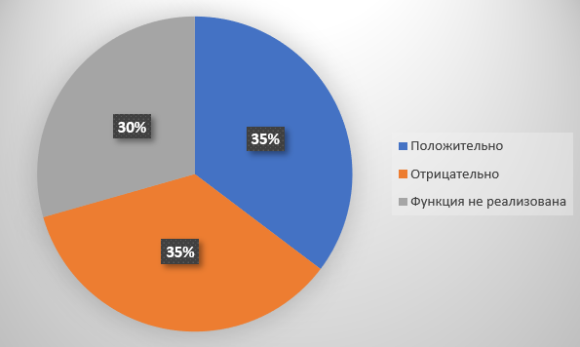

Выводы по результатам испытаний
В данном разделе представлены выводы по результатам испытаний, а также общая статистика по дефектам, которые были выявлены в результате тестирования сайта. В период испытаний был выявлено 4 дефекта. Список дефектов приведен в Приложении.

Приложение

Таблица 2. Список дефектов

Порядковый  № | № Кейса | Краткое описание | Состояние | Критичность
1 | 1 | Чтобы выйти из аккаунта надо удалять куки браузера | Обнаружена | Высокая

